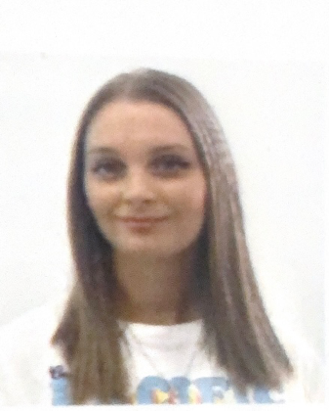
Informata Personale

Emri, Mbiemri Vijona Berisha

Adresa Rruga Tahir Topilla,Drenas

E-mail(s) vijonaberisha@gmail.com

Nacionaliteti Shqiptare

Nr.Tel. 048253439

Data e Lindjes 03.09.2004

Gjinia Femër

SHKOLLIMI

• Date (nga - der). 2019-2022
• Emri I institutit dhe lloji i shkollimit. Gjimnazi “Gjergj Kastrioti Skenderbeu “

Studente e vitit te 3 ne Kolegjin Heimerer ne departamentin e Logopedisë.

Pervoja e punes

Asisente e nje nxenese ne shkollen fillore “Rasim Kiçina” me crregullime ne te folur.
Asisente e nje femijes ne kopshtin “Ardhmeria” me autizëm.
Regjistruese ne regjistrimin e popullsise 2024.

GJUHA MEME.Shqipe
Gjuha angleze C2
Gjuha gjermane B1

Gjuha Angleze dhe Gjuha Gjermane
Të Kuptuarit |  | Ne Te |  | Shkrim
Degjim | Lexim
shkelqyshëm | shkelqyshëm | shkelqyshëm | shkelqyshëm | shkelqyshëm

